Pembuktian Algoritma

(Python)

Nama / NIM : Ananda Marcella/10111007

Instruksi Soal!

1. Pahami soal terlebih dahulu. Lakukan praktikum sesuai nama file pada computer masing-masing.
2. Dalam praktikum, ubahlah nama variabel menjadi unik dengan menambahkan nama masing-masing (contoh umur = 21, ubah menjadi namakamu_umur = 21)
3. Berikan komentar untuk setiap proses yang di temui (#)
4. Jika ada yang eror, analisislah kode program dan perbaiki
5. Screenshot praktikum yang dilakukan, dan simpulkan proses apa saja yang di temukan (jika ada eror sebutkan dan jelakan apa solusi nya).
6. Menampilkan output

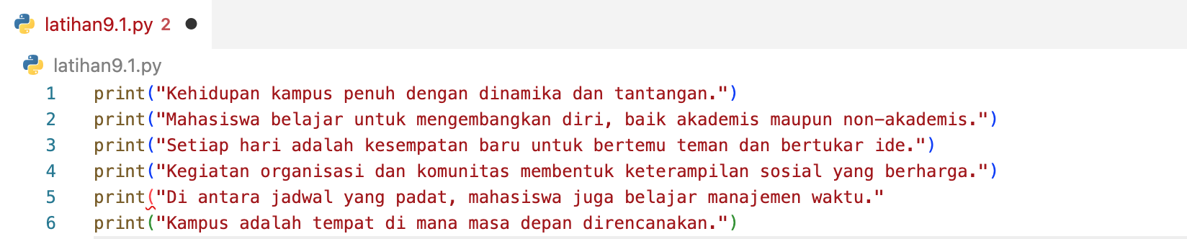

Terdapat syntax yang error pada line 5, seharusnya di ujung syntax line 5 ditambah “)”

Jawaban:

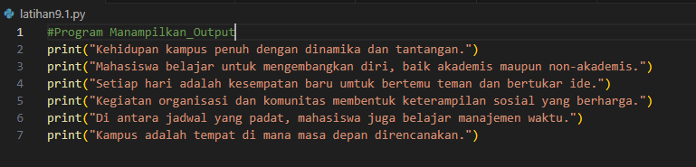

Output:

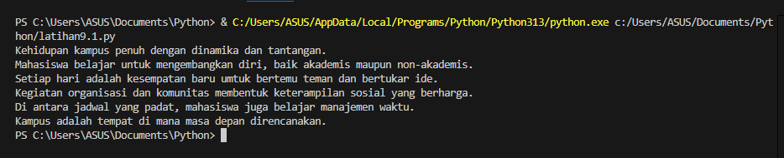

1. Menampilkan output dari variabel

Jawaban:

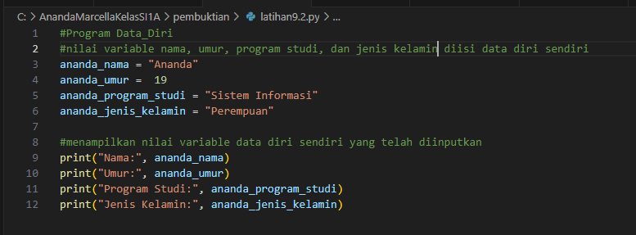

Output:

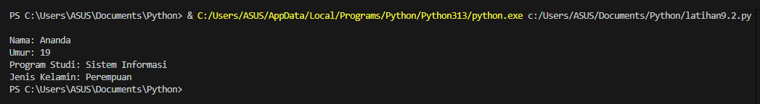

1. Menampilkan output dari inputan user

* Terdapat error pada syntax line 7, seharusnya pada ujung syntax ditambah “)”
* Terdapat error pada syntax line 11, terdapat ketidaksesuaiann nama variable “no_hp” seharusnya “nohp”

Jawaban:

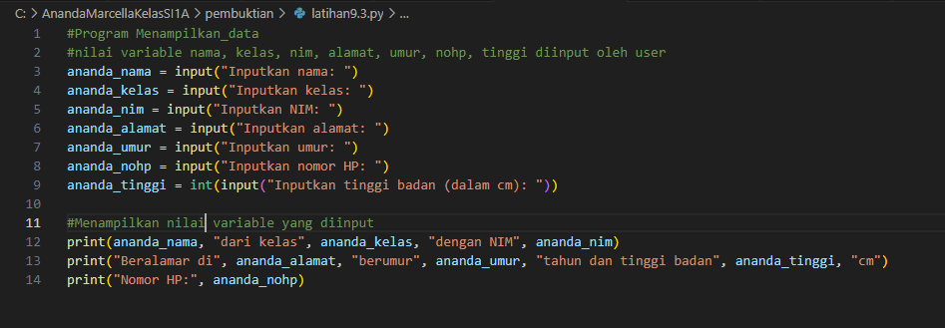

Output:

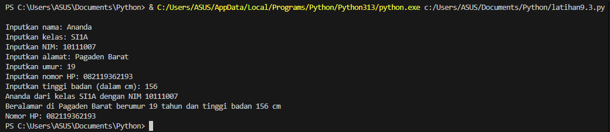

1. Struktur Seleksi

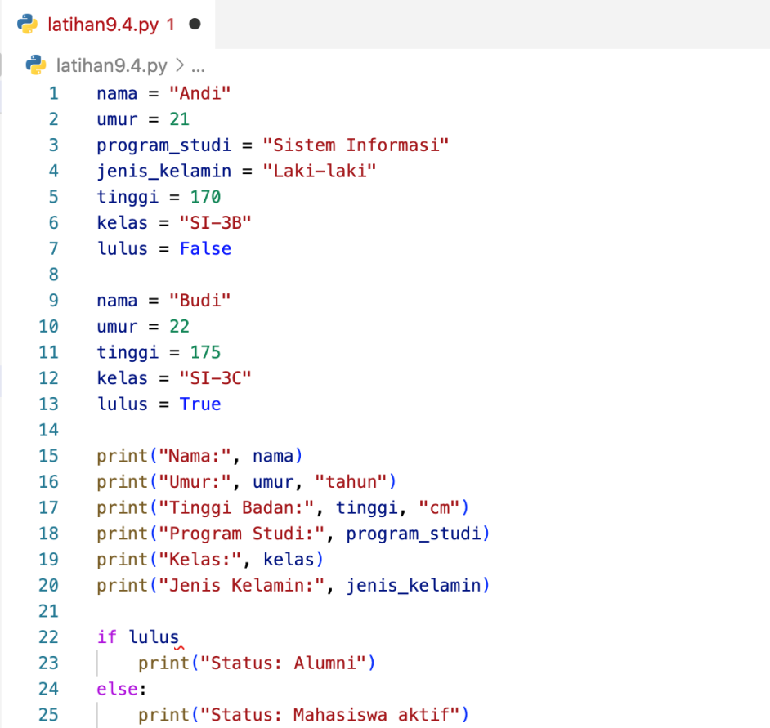

* Terdapat error pada syntax line 22, pada ujung syntax seharusnya ditambah “:” dan terdapat beberapa penyesuaian dikarenakan output antara mahasiswa pertama dan kedua tertumpuk seperti pada gambar di bawah ini.

Jawaban :

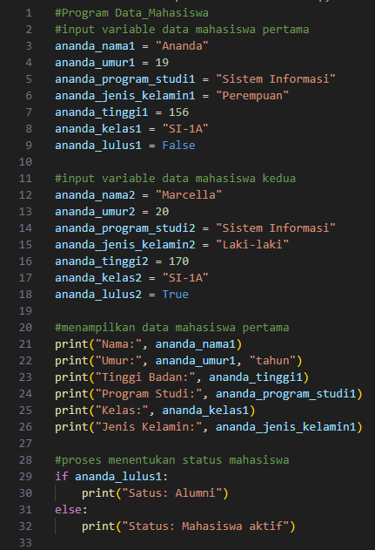

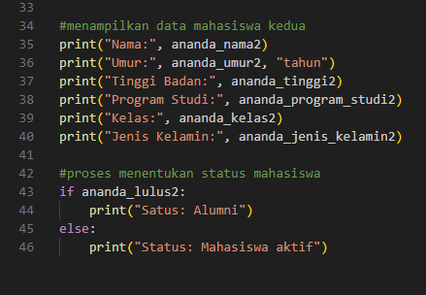

Output :

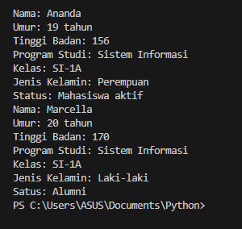

1. Program Luas Lingkaran

Jawaban :

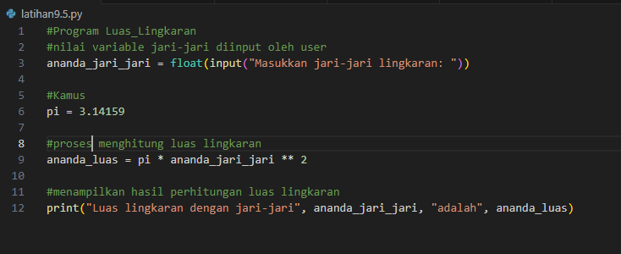

Output :



1. Buat kode program mencari keliling dan luas jajaran genjang dengan inputan nilai dari user.

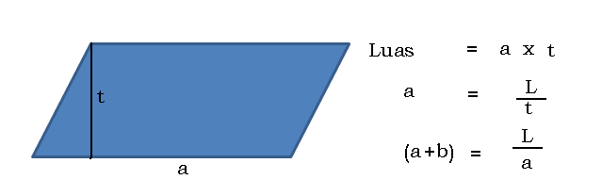

Jawaban:

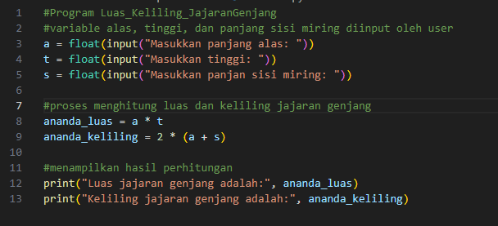

Output:

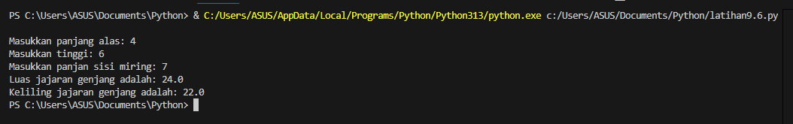

1. Buat kode program dari pseudocode berikut, inputan dari user.

Jawaban :

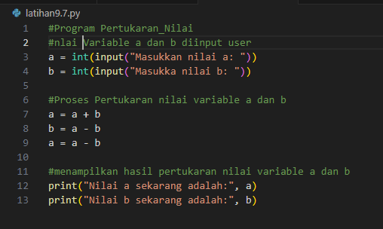

Output :

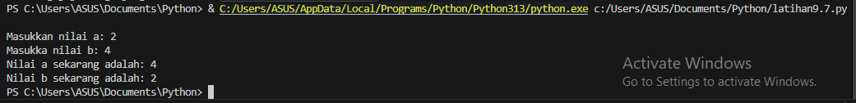

1. Buat kode program berdasarkan kasus berikut, inputan dari user.

Jawaban :

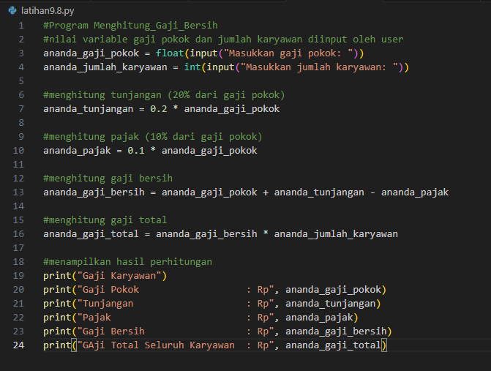

Output:

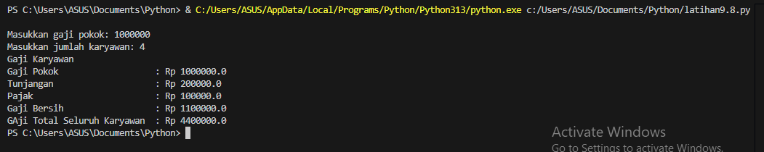

1. Buat kode program berdasarkan kasus berikut, inputan dari user.

Jawaban:

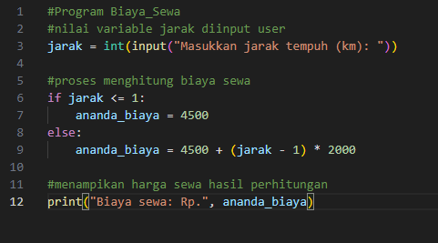

Output:

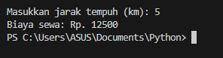

1. Buat kode program berdasarkan kasus berikut, inputan dari user. (boleh membuat pseudocode terlebih dahulu)

………………………………………………………………………………….

JAWABAN:

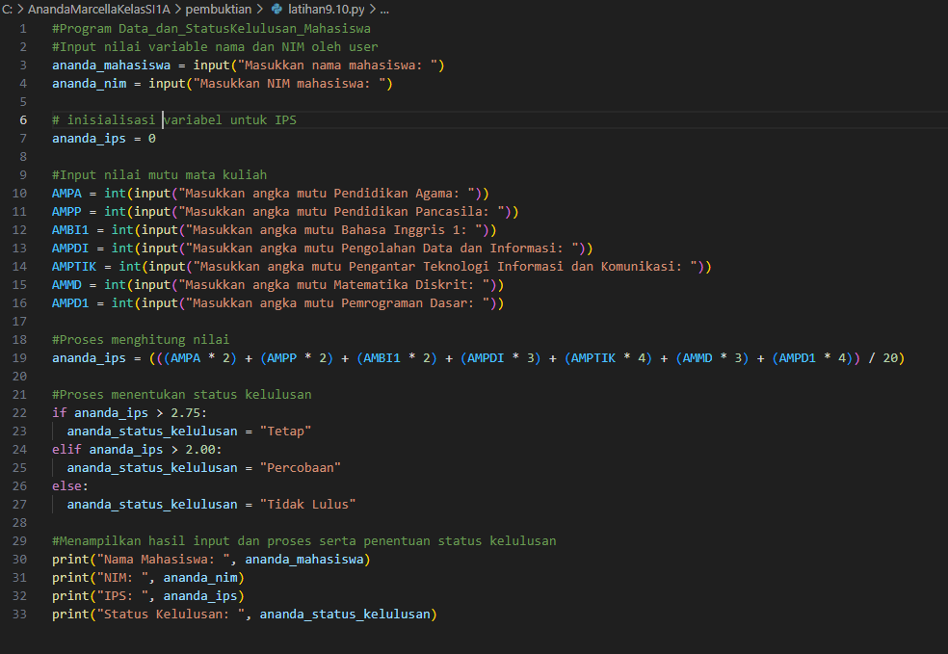

Output:

